Bund
Pour analyser le contrat Bund, je repars de ma dernière analyse mensuelle effectuée fin novembre. La dernière chandelle n’est pas terminée mais elle nous indique actuellement qu’il existe un risque de correction.
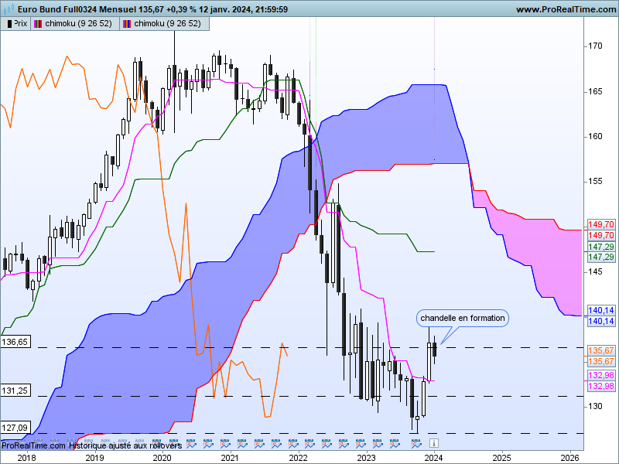
J’avais évoqué fin novembre la formation d’une structure de retournement haussière en étoile du matin. Cette dernière avait d’autant plus de chance de produire une hausse que sont point bas prenait appui sur un support mensuel, soit le plat d’une SSB passée sur 127.09.
Ainsi les prix sont venus chercher un haut à 138.84 avant de corriger. Pour le moment le marché est en mode correctif. Il émet une alerte baissière mais il faudra attendre la fin du mois pour avoir confirmation de ce signal.
Quoi qu’il en soit, si les nouveaux acheteurs ont peur d’avoir acheté trop tôt, il faudra attendre que les cours s’établissent durablement sous 135.07 pour envisager le début d’un basculement du rapport de force à l’avantage des baissiers.

En données hebdomadaires, la hausse du marché a permis de retracer 38.2% de la baisse comprise entre 154.82 et 127.12.
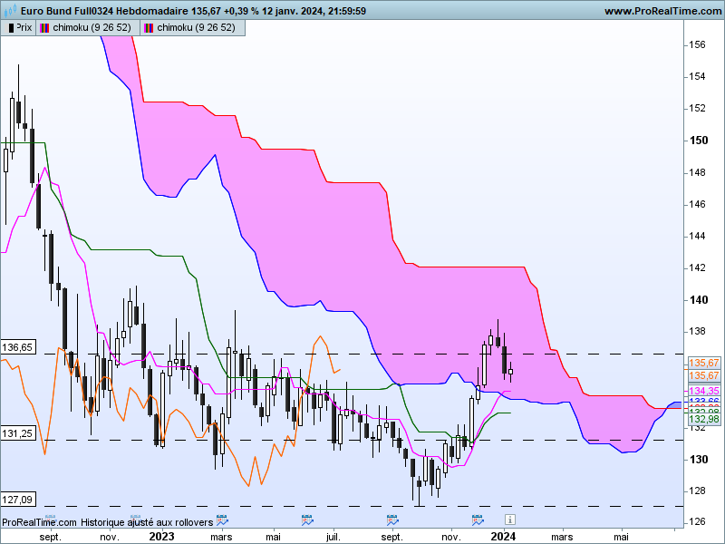
Généralement les positions à contre tendance sont ouvertes au-delà de ce niveau de retracement. Je veux dire par là, ouverture de positions haussières dans une tendance baissière, soit mouvement correctif opposé à la tendance de fond. On peut aussi penser que cette hausse a trouvé comme limite la zone de résistance de 140.00 matérialisée par les hauts de novembre 2022 et mars 2023.
Le retournement baissier, issu d’une structure en étoile du soir, formée au cours des semaines passées a trouvé comme limite un doji sur 134.75. Maintenant un dépassement de 136.30 sera nécessaire pour envisager un retour du courant acheteur.
Le contrat Bund évolue dans son nuage. Il se situe sur ses niveaux d’équilibre de moyen terme. Borne basse du nuage et plat de KS seront des points de support opportuns en maintien des cours sous 136.30. Ces derniers seront respectivement sur 133.78 et 132.98 au cours de la semaine à venir.

CONCLUSION : Le rebond du marché a atteint un niveau qui laisse peu de place à une poursuite de la hausse. Pour autant, la baisse si elle devait se poursuivre en maintien des prix sous 136.30 ne prendra de l’ampleur qu’en cassure de 135.07. Quoi qu’il en soit, elle restera inscrite dans un mouvement correctif tant que 132.98 servira de support.

ATTAL JEAN-LUC

TS (mauve) = plus haut + plus bas sur les 9 dernières périodes
2

KS (vert) = plus haut + plus bas sur les 26 dernières périodes
2

LS (orange) = clôture décalée de 26 périodes en arrière

SSA (bordure du nuage) = TS + KS projetée 26 périodes en avant
2

SSB (bordure opposée du nuage) = plus haut + plus bas sur les 52 dernières
2

périodes, projetées 26 périodes en avant

Unités de temps :

W: weekly

D: daily

H4: base 4 heures

H1 : base horaire

30M : base 30 minutes

